**NEWSLETTER DE LA SEMAINE DU 3 AU 9 OCTOBRE 2022**

**NOTRE VILLAGE**

**Optimisation de l'éclairage public : expérimentation au Bourgneuf et poursuite du projet.**

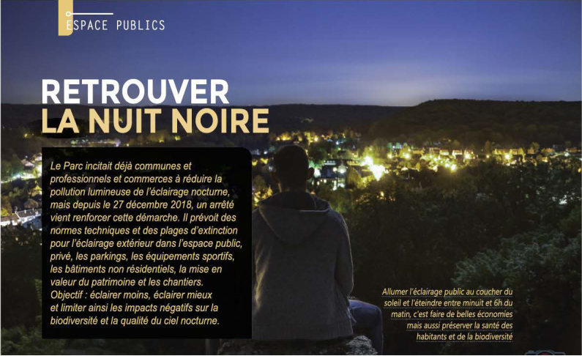

L'objectif premier de ce projet était multiple :

- **uniformiser l'éclairage public** sur l'ensemble de la commune ;

- **repérer les éventuels endroits** **où cet éclairage est insuffisant** et **y remédier** ;

- **diminuer la pollution lumineuse** induite par cet éclairage, cette pollution ayant des impacts négatifs sur l'environnement, aussi bien sur la faune que sur la flore, mais également sur la santé humaine.

Lors d'une réunion publique à laquelle les habitants du Bourgneuf avaient été conviés, une présentation générale du projet a été faite. Deux représentants du PNR étaient présents afin de parler des conséquences environnementales de la pollution lumineuse, de l'extension de ce type de projet au sein du Parc, et de répondre aux questions des participants. Il y a été question de températures de couleur, de puissances, et d'extinction nocturne.

La philosophie retenue pour la mise en œuvre de ce projet a été la suivante : commencer par un test sur une partie du village pour faire

notre propre expérience, voir ce que cela donne, faire d'éventuels ajustements, avant de déployer ces nouveaux éclairages à l'ensemble de la commune.

Et surtout, conformément à notre engagement de mandature de mettre en place une "Coopération Citoyenne", de demander aux habitants de nous faire part de leurs remarques au fur et à mesure de l'avancement du projet.

**Le Bourgneuf a donc été choisi pour cette phase de test.**

Dans un premier temps, seules deux lanternes ont été changées, avec deux températures de couleur différentes. Le but était que les habitants puissent se faire une idée de la différence de rendu.

Un sondage a ensuite été fait, dans lequel il était demandé aux habitants de se prononcer, et sur les températures de couleur, et sur l'amplitude horaire de l'extinction nocturne.

Depuis la mi-août, les nouveaux éclairages ont été installés. Sur la partie "urbaine", les sept premiers candélabres, c'est un blanc froid qui a été retenu, et sur les autres, un blanc plus chaud, tirant un peu vers le jaune. L'extinction nocturne a lieu de 23h à 6h.

Pour que chacun puisse constater ce que cela donne, **tous les Rochefortais sont invités à se rendre au Bourgneuf,**

- non seulement aux heures d'allumage pour voir les nouveaux éclairages et la différence de température de couleur,

- mais également aux heures d'extinction, pour voir ce que cela fait de retrouver enfin la nuit noire.

L'utilisation de la technologie LED permettra de baisser notre consommation électrique, et par conséquent, notre facture énergétique. Étant donné la petite taille de notre commune, et donc le faible nombre d'éclairages, les économies n'étaient pas notre motivation première.

Mais étant donné la conjoncture actuelle, il est plus que probable (et c'est certainement une litote) que ce prix sera revu à la hausse l'année prochaine.

Si le remplacement des lanternes par des LED demandera du temps, il est en revanche possible dès aujourd'hui de faire des économies grâce à l'extinction nocturne, une horloge astronomique ayant été installée dans chaque armoire électrique.

Pour protéger notre budget et, **plus généralement**, dans une démarche éco-citoyenne, **nous lancerons** **donc une expérimentation d’extinction nocturne de 23h à 5h sur le reste du village pendant tout le mois de novembre.**

**Vous pourrez** nous faire part de vos réactions et **de** vos commentaires (sur le principe, sur les horaires) **par mail ou par courrier adressé à la mairie sur** [**mairie@rey78.fr**](mailto:mairie@rey78.fr) **avant le 15 décembre** afin que votre équipe municipale puisse prendre une décision pour le 1er janvier 2023.

**Nos habitants ont du talent !**

Voici le premier long métrage écrit et réalisé par Lauriane Escaffre, aux attaches familiales Rochefortaises, et son mari Yvo Muller.

Depuis mercredi 28 septembre, **Maria Rêve** passe sur les écrans. C’est une très jolie comédie romantique, touchante et drôle, dont l’humour et la poésie font du bien en ces périodes troublées.

**RAPPEL :**

La compagnie « Auteur de Vues » aura le plaisir de vous présenter sa pièce de théâtre intitulée **« l’Ascenseur** », huis-clos entre deux âges et deux étages :

**Samedi 8 octobre 2022 à 20h30**

**A la salle des fêtes de Rochefort-en-Yvelines**



Comédie dramatique de Jean-Pierre ROOS, avec dans le rôle de la femme Blandine Pilhion, dans le rôle de l’homme Michel Deblaere, sous le regard de Jean-Baptiste Philippot.

Entrée au chapeau - Réservations conseillées [lascenseur2022@gmail.com](mailto:lascenseur2022@gmail.com)

*L’argument :*

*L’ascenseur tombe en panne. A l’intérieur, un homme et une femme qui pourraient être père et fille. Trente années d’écart encagées sur 2 m² […]. Un dialogue s’installe, mordant, violent, quelquefois drôle et touchant.*

**AUX ALENTOURS DE NOTRE VILLAGE**

**Don du sang à Saint-Arnoult : « en 1 heure, vous pouvez sauver 3 vies ! »**

L’Etablissement français du sang organise une collecte de sang à Saint-Arnoult-en-Yvelines, **vendredi 14 octobre de 14h30 à 19h30**, salle du Colombier.

La prise de rendez-vous se fait sur [SALLE DES FETES LE COLOMBIER | Mon RDV Don de Sang (sante.fr)](https://mon-rdv-dondesang.efs.sante.fr/collecte/60923/sang/14-10-2022)

**Loto à Ablis**

Le loto annuel de l’AAJA d’Ablis (Association des Animations de la Jeunesse d'Ablis) se déroulera le 16 octobre à partir de 14h30 (ouverture des portes à 14h00), à la salle polyvalente de la ville, rue des Acacias.

De nombreux lots seront à gagner comme un appareil photo enfant, une télévision 80 cm, un robot cuisine Connecter, une tablette, un PC portable…

Retrouvez toutes les informations et le contact sur [Loto à Ablis Dimanche 16 Octobre 2022 (agenda-animation.com)](https://www.agenda-animation.com/loto-bingo/a-le-de-france/yvelines/ablis/17629/loto)

**EMPLOI**

**Rambouillet Territoires** recherche plusieurs profils. Parmi eux :

- **Un(e) assistant(e) administratif(ve) au pôle patrimoine bâti - H/F**

Ce poste permanent, à temps complet, est ouvert à la mobilité interne et externe dans le cadre d’emploi des adjoints administratifs territoriaux (catégorie C).

Lien vers l’annonce : [https://www.rambouillet.fr/services-municipaux/la-ville-recrute/une-assistante-administratifve-au-pole-patrimoine-bati-h-f/](https://m365.eu.vadesecure.com/safeproxy/v4?f=YNkqP8vkGoE9MN1APnYQcHL2CUB-XzeUFmn7hjO9J6uIkmuymSZ-A_zhPm9ZNRtS&i=h9vbKrcggCevhOqHEBN-TdQ2p_IUmtDCWbU3aShqN3hebceUyuo91u1lIBkJNUHi8mYgMZqOOiNVn_MCKMCtcA&k=HWig&r=alWd4Jbx5zXQSsyUB8i371J0mXPPyMdmNQOTIpf4SK66N09HlmMRBi14JIYu89uITr5_Hibbtp54wJ3eq2Oxxw&s=7aae589c3af5a1851494da761cca0c91080fd4f3f02f920fefd19c2920c5d684&u=https%3A%2F%2Fwww.rambouillet.fr%2Fservices-municipaux%2Fla-ville-recrute%2Fune-assistante-administratifve-au-pole-patrimoine-bati-h-f%2F)

– **Un(e) agent du service état civil et citoyenneté – H/F**

Ce poste permanent, à temps complet, est ouvert à la mobilité interne et externe dans le cadre d’emploi des adjoints administratifs territoriaux (catégorie C).

Lien vers l’annonce : [https://www.rambouillet.fr/services-municipaux/la-ville-recrute/une-agent-du-service-etat-civil-et-citoyennete-h-f/](https://m365.eu.vadesecure.com/safeproxy/v4?f=c9SMWvG_r7QIXVWmklpr0yuxIc9kr3AiuiVzoZwHfRI9TTcA960YiqJO-isey4C3&i=cREa9ZbyIuO4VO14ob45pgvcS9-yZSxl9xA6qjrhtsISgrkGeFLUzCGCklm4e9oHdhdvsXfRo_KeEU1OrTMGww&k=2JAE&r=2ZIM4aQeJ5RgxzN8PNIbUz0et1jr-o_c1KbjlkpzwUifIyDQvMU4w0-CgMEViIZ3pq9LpgEQrRYNqFqthOa44w&s=f01b0a9e0258777917231945d0ec9a5e0f77f9b298a592a48e1d1e9606f0f537&u=https%3A%2F%2Fwww.rambouillet.fr%2Fservices-municipaux%2Fla-ville-recrute%2Fune-agent-du-service-etat-civil-et-citoyennete-h-f%2F)

**Mais aussi :**

* Un(e) éducateur(rice) de jeunes enfants pour la crèche des Fontaines - H/F
* Un(e) assistant(e) maternel(le) au sein de la crèche familiale – H/F
* …

**Découvrez toutes les offres sur www.rambouillet.fr**

**Envoi de Cv à :** [**drh.recrutement@rambouillet.fr**](mailto:drh.recrutement@rambouillet.fr)

**Association Chantiers Yvelines :** ALERTE COUP DE POUCE !

Vous recherchez un emploi ?

Vous avez des besoins en personnel en entreprise ou à domicile ?

Vous avez des questions sur votre évolution professionnelle ?

**L’association Chantiers Yvelines vous donne rendez-vous jeudi 20 octobre à bord du JOB TRUCK** à Rochefort-en-Yvelines sur le parking du Chemin sous la ville de 14h à 16h30. Ils seront sur place pour vous rencontrer, échanger et vous aider à trouver des solutions pour votre recherche d’emploi, vos besoins en personnel ou votre projet professionnel !